#### ****喜报：学校在上海市第一届职业技能大赛中荣获佳绩****

上海市第一届职业技能大赛以“技能造就美好未来”为主题，由上海市人民政府主办，市人力资源和社会保障局、嘉定区人民政府承办，设置109个比赛项目，其中，世赛选拔赛项目63项，国赛精选项目46项。6月21日，上海市第一届职业技能大赛闭幕式在上海汽车会展中心举行。我校师生代表闵行区参加了管道与制暖、瓷砖贴面、抹灰与隔墙系统和砌筑四个世赛项目的竞赛，取得了四金三银一铜的优异成绩。

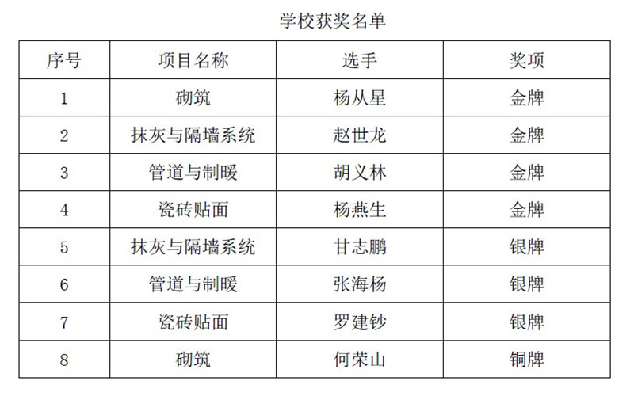

闭幕式上，上海城建职业学院院长叶银忠代表职业技能竞赛集训基地单位负责人为获奖选手颁奖。开幕式前叶院长慰问了我校获奖选手，和师生一起合影留念，叶院长对选手们取得的成绩予以肯定，并鼓励他们再接再厉，争取在今年9月份的天津国赛上再创佳绩！

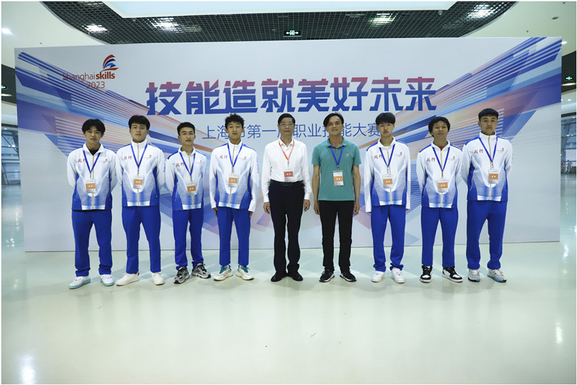

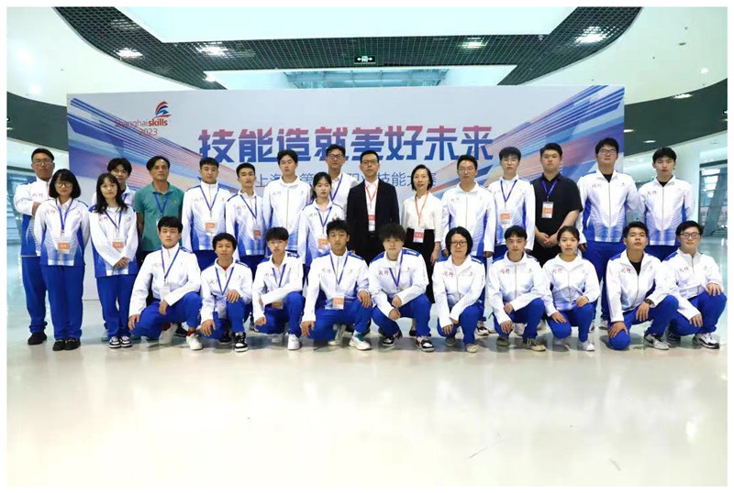

闵行区副区长杨辛、闵行区人社局局长沈萍、副局长唐治国等领导与获奖单位选手合影留念。学校地属闵行区，区里为技能人才成长、成功、成才提供了重要舞台，促进学校引领更多青年走技能成才、技能报国之路发挥了积极引领作用。

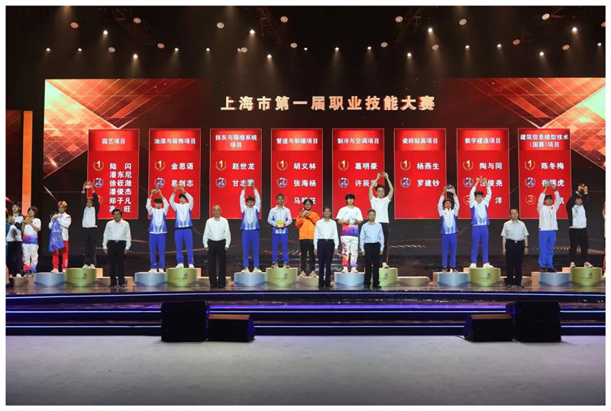

奖牌的背后充分展现了学校在深耕集训基地建设、优化技能人才培养模式、深化人才培养机制，探索世赛技术成果转化方面的成果。长期以来，学校高度重视技能人才培养工作，“以赛促学、以赛促教、以赛促训、以赛促改”，为建校学子搭建展示精湛技能、切磋提升技艺的舞台。学校将继续对接世赛技术技能标准要求，深入推进引领更多青年学习技能、掌握技能、提升技能，服务区域经济，为推动职业教育高质量发展提供更有力的人才支持。